1、粗糙度修改：文字位置修正，文字线条颜色修正
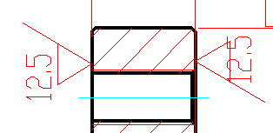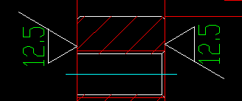

2、基准标注修正
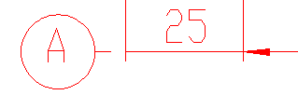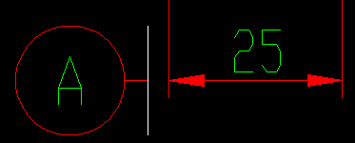

3、添加符合国标的标注样式，普通标注修正，公差标注修正，形位公差修正（公差显示改为文字堆叠方式，非自带公差标注样式，避免改变标注样式时，公差丢失）
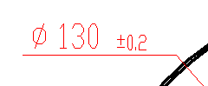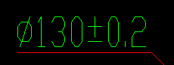

4、技术要求块改为多行文字
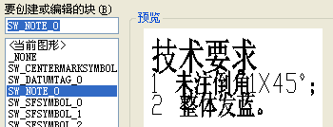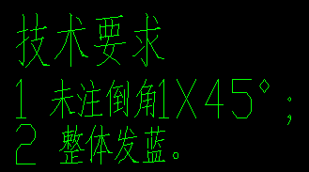
5、自动添加HZ字体样式，所有字体样式的字体文件改为hztxt.shx
6、内置的部分快捷命令，可以极大的方便外供图纸转化等
7、待增加

